申請書・内訳書記載例
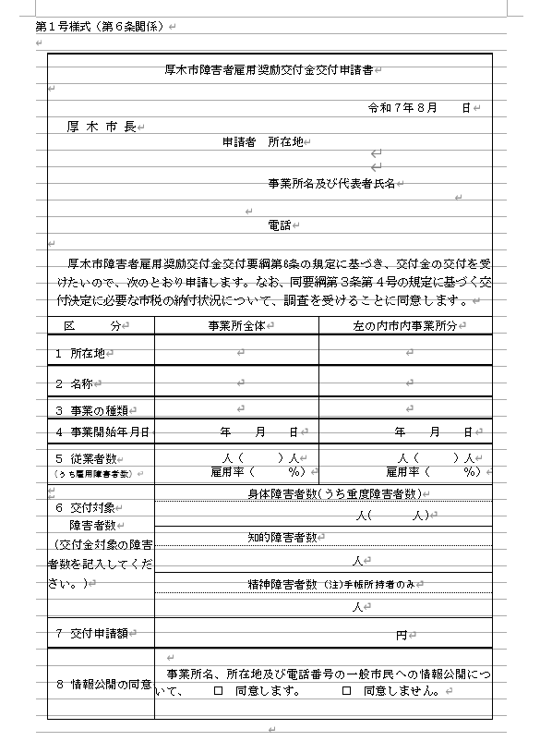
別紙「障害者雇用率制度について」を確認
の上、御記入ください。

５ 従業員数
事業所全体で常用雇用従業者数が３０１人以上の
場合、申請できません。

雇用率の計算（計算誤りが多いので、必ず検算を
してから記入してください。）
（雇用障害者数）÷ 従業員数×１００＝雇用率
※小数点以下第３位を四捨五入

（例）従業員数が300人で障害者雇用数が7人の場合
7÷300×100＝2.333

※ 障害者雇用率は未達成ですが、障害者雇用人数を達成
しているので、補助金の対象となります。

300人（ 7 ）人
雇用率（ 2.33 ％）
達成すべき障害者雇用数は？
300人×0.025＝7.5人（小数点以下切捨て）

６ 交付対象障害者数
交付対象者の人数（＝内訳書に記入した障害者の人数）を障害者の別ごとに記入してください。

８ 情報公開に同意
該当する方に☑チェックしてください。

※ 内訳書が不足する場合は、コピーしてください。
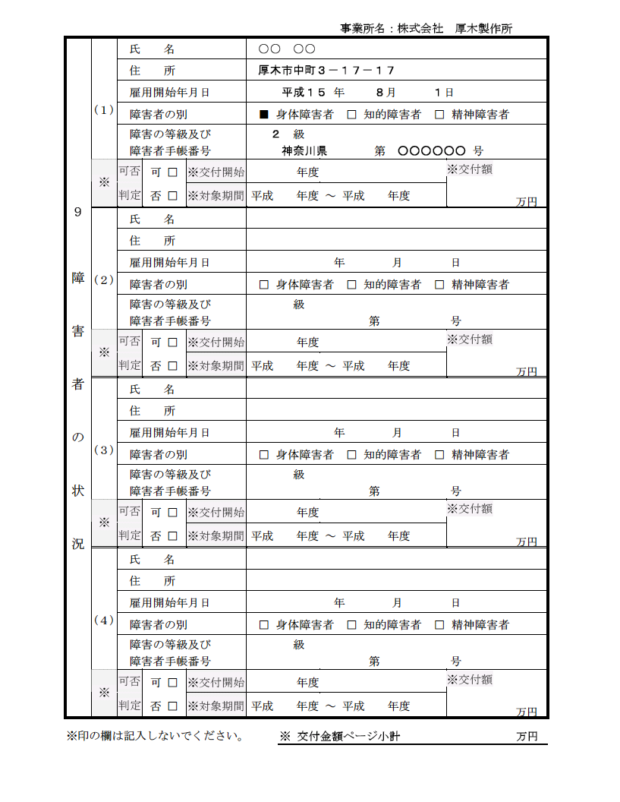
記入しない
記入しない
記入しない
記入しない
××
←←記入しないでください。
←←記入しないでください。
提出書類
１） 厚木市障害者雇用奨励交付金交付申請書

２） 請求書（記載例裏面）

３） 身体障害者手帳、療育手帳又は
精神障害者保健福祉手帳の写し

４） 雇用保険被保険者証の写し
訂正する際の注意
・ 修正液等は使用できません。
・ 記載内容を訂正する場合は、訂正を要する部分に二線を朱書きし、その二線の側に申請者本人の署名をし、正書することにより対応することとします。ただし、請求書に申請等を行う本人の押印（法人の場合にあっては、代表者印による。以下同じ。）がされている場合については、署名に代えて同一の印鑑による押印をすることによっても対応可能とします。

記入しない
提出書類
・ 厚木市障害者雇用奨励交付金交付申請書
・ 身体障害者手帳、療育手帳又は
・ 精神障害者保健福祉手帳の写し
・ 雇用保険被保険者証の写し
・ 障害者雇用内訳書
・ 役員等一覧表
・ 請求書
雇用開始年月日
雇用保険被保険者証の「資格取得年月日」を
必ず確認し、記入してください。
事業所名を記入してください。

